INDICAÇÃO Nº 1949/2017

Sugere ao Poder Executivo Municipal a roçagem, limpeza e poda de árvores junto à extensão de área pública que margeia o Ribeirão dos Toledos, na Rua 21 de Abril, no Pq. Olaria.

Excelentíssimo Senhor Prefeito Municipal,

Nos termos do Art. 108 do Regimento Interno desta Casa de Leis, dirijo-me a Vossa Excelência para sugerir que, por intermédio do Setor competente, seja realizada a roçagem, limpeza e poda de árvores junto à extensão de área pública que margeia o Ribeirão dos Toledos, na Rua 21 de Abril, no Pq. Olaria, neste município.

Justificativa:

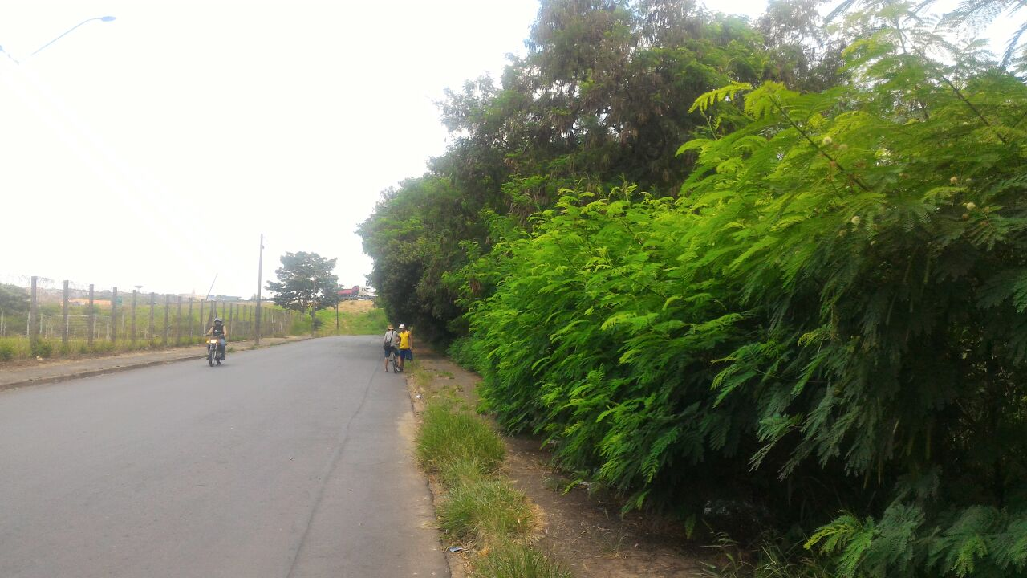

Conforme fotos acima e reivindicação de munícipes que procuraram por este vereador, solicito a roçagem e limpeza no referido local, devido estar intransitável a passagem de pedestres pelo local, sendo necessária a realização dos serviços acima supracitados, para normalidade da passagem de pedestres pelo local.

Plenário “Dr. Tancredo Neves”, em 20 de fevereiro de 2.017.

JESUS VENDEDOR

-Vereador / Vice Presidente-

